

**chương trình tính lương công ty may mặc payroll**

TÀI LIỆU HƯỚNG DẪN SỬ DỤNG– V1.0

tp hỒ CHÍ MINH, THÁNG 8 NĂM 2022

mÔN PHÁT TRIỂN ỨNG DỤNG (Có đồ án)

Bộ môn Kỹ thuật phần mềm – Khoa Công nghệ thông tin – ĐH Công nghiệp TP. HCM

**NỘI DUNG**

**1.** **GIỚI THIỆU ỨNG DỤNG** 2

**2.** **CẤU HÌNH PHẦN CỨNG - PHẦN MỀM** 3

2.1 Phần cứng 3

2.2 Phần mềm 3

**3.** **CÁC CHỨC NĂNG CHÍNH** 4

3.1 Chức năng của Trưởng phòng nhân sự 4

3.1.1 Đăng nhập 4

3.1.2 Chức năng quản lí nhân viên 5

3.1.3 Chức năng quản lí công nhân 7

3.1.4 Phân công 9

3.1.5 Chấm công công nhân. 11

3.1.6 Chấm công nhân viên 12

3.2 Chức năng của Kế toán 14

3.2.1 Đăng nhập 14

3.2.2 Tiền lương công nhân 15

3.2.3 Tiền lương nhân viên 17

3.2.4 Quên mật khẩu 18

3.3 Chức năng của Quản lý kho 20

3.3.1 Chức năng quản lý sản phẩm 20

3.3.2 Chức năng Chia công đoạn 22

# **GIỚI THIỆU ỨNG DỤNG**

Chương trình tính lương cho công ty may mặc Payroll.

Để phù hợp với yêu cầu thực tế của công ty may mặc Payroll, chương trình tạo ra với chức năng chính là tính lương, chấm công theo số lượng sản phẩm hoàn thành của công nhân; tính lương, chấm công nhân viên theo giờ hành chính. Bên cạnh đó, chương trình còn có chức năng thêm, sửa, xóa, tìm kiếm giúp công ty quản lý các nhân viên, công nhân, sản phẩm chặt chẽ hơn. Ngoài ra, chương trình còn có một số chức năng nâng cao như: xuất phiếu lương, xuất danh sách lương, thống kê để thực hiện việc thống kê, báo cáo dễ dàng, nhanh chóng và xác suất chính xác cao hơn.

Chương trình sử dụng ngôn ngữ là tiếng Việt với giao diện thân thiện và dễ sử dụng với mọi đối tượng người dùng.

Chương trình có 3 loại tài khoản:

1. Trưởng phòng nhân sự: quản lý nhân viên, công nhân, chấm công, phân công, chia công đoạn

* Tên tài khoản: nguyenvanloc
* Mật khẩu: 12345

1. Kế toán: xem lương của nhân viên và công nhân, xuất danh sách lương, xuất phiếu lương

* Tên tài khoản: lethikimngan
* Mật khẩu: 12345

1. Quản lý kho: quản lý sản phẩm

* Tên tài khoản: vocuong
* Mật khẩu: 12345

Các nhân viên cần biết tên đăng nhập và mật khẩu để đăng nhập vào quyền của mình. Sau khi được trưởng phòng nhân sự cấp tài khoản, tài khoản có mật khẩu mặc định là “12345”. Sau đó nhân viên có thể đăng nhập vào để đổi mật khẩu.

Chương trình lưu trữ dữ liệu bằng Hệ quản trị cơ sở dữ liệu SQL Server.

# **CẤU HÌNH PHẦN CỨNG - PHẦN MỀM**

## Phần cứng

*Máy tính Window 7 trở lên, Ram tối thiểu 4GB, HDD 350GB, Core i3 5th*

## Phần mềm

|  |  |  |
| --- | --- | --- |
| **Tên phần mềm** | **Phiên bản** | **Loại** |
| Eclipse IDE for Java EE Developers | 2022-03 (4.23.0) | IDE cho Javax |
| Microsoft SQL Server 2019 | V19.2 Preview 2 | Hệ quản trị cơ sở dữ liệu |
| Microsoft Window 10 | 10 | Hệ điều hành |

# **CÁC CHỨC NĂNG CHÍNH**

## Chức năng của Trưởng phòng nhân sự

### Đăng nhập

Hình 1: Giao diện đăng nhập

* Khi người dùng mở ứng dụng thì giao diện như hình 1 sẽ xuất hiện
* Người dùng sẽ nhập tên đăng nhập và mật khẩu sau đó nhấn nút Đăng nhập. Hệ thống sẽ kiểm tra tài khoản của bạn có đúng hay không. Nếu đúng hệ thống sẽ chuyển sang giao diện chính (trang chủ) của ứng dụng, ngược lại sẽ thông báo “Tài khoản hoặc mật khẩu không chính xác”.
* Khi người dùng muốn đóng giao diện đăng nhập thì ấn vào biểu tượng X ở góc trên bên phải của giao diện
* Quên mật khẩu được sử dụng khi người dùng quên mật khẩu của mình.

Hình 2: Giao diện quản lí nhân viên

* Khi click vào Danh mục – Nhân viên thì hệ thống sẽ hiện thị giao diện quản lí nhân viên như hình 2. Ở đây người dùng có thể thêm, sửa, xóa và tìm kiếm các nhân viên.
* **Thêm**: khi ấn vào nút thêm thì các ô sẽ được mở lên cho người dùng có thể nhâp cũng như chọn thông tin cho nhân viên mới ( riêng ở ô mã nhân viên sẽ được tạo tự động và không thể sửa); đồng thời nút Lưu sẽ được mở lên, nút **Thêm** sẽ đổi thành **Hủy**, còn nút **Xóa** và **Sửa** sẽ bị khóa lại.

Khi người dùng chọn chức vụ là **Quản lí kho** thì không thể chọn phòng ban mà chỉ có thể chọn kho , còn khi chọn các chức vụ khác thì sẽ ngược lại.

* Nếu người dùng ấn **Lưu** thì hệ thống sẽ kiểm tra tên nhập và CMND/CCCD đã hợp lệ hay chưa, nhân viên đó đã trên 18 tuổi hay chưa; khi không thỏa các điều kiện trên thì sẽ xuất ra các thông báo tương ứng, còn nếu thỏa thì thông tin của nhân viên đó sẽ được lưu vào CSDL và thông báo “Thêm thành công”.
* Còn nếu người dùng ấn nút **Hủy** thì các dữ liệu trong các ô sẽ được xóa và quay lại giao diện như hình 2 và nút **Hủy** chuyển lại thành nút **Thêm**.
* **Sửa**: là chức năng giúp người dùng sửa thông tin của 1 nhân viên cụ thể nào đó được chọn ở trong bảng danh sách nhân viên.
* Khi ấn vào nút **Sửa** mà chưa chọn nhân viên thì hệ thống sẽ thông báo “Vui lòng chọn nhân viên cần sửa.
* Còn khi đã chọn nhân viên thì hệ thống sẽ load các thông tin của nhân viên lên các ô để người dùng có thể sửa lại, đồng thời nút **Thêm** sẽ chuyển thành nút **Hủy.**
* Nếu người dùng ấn **Lưu** thì nhân viên đó sẽ được cập nhật lại thông tin và thông báo “Sửa thành công”.
* Nếu ấn **Hủy** thì thì các dữ liệu trong các ô sẽ được xóa và quay lại giao diện như hình 2 và nút **Hủy** chuyển lại thành nút **Sửa**.

Hình 2.1: Giao diện các tùy chọn khi xóa

* **Xóa:** là chức năng giúp người dùng xóa thông tin của 1 nhân viên cụ thể nào đó được chọn ở trong bảng danh sách nhân viên.
* Nếu chưa chọn nhân viên thì hệ thống sẽ thông báo “Bạn cần phải chọn dòng cần xóa”.
* Còn khi đã chọn nhân và nhấn nút xóa thì sẽ hiển thị giao diện như hình 2.1:
* Chọn **Yes** thì nhân viên đó sẽ được xóa và thông báo “Xóa thành công”.
* Chọn **No/ Cancel** thì sẽ hiển thị lại giao diện như hình 2.
* **Tìm kiếm theo tên**: khi người dùng nhập bất kì kí tự nào mà hê thống tìm thấy kí tự vừa nhập có trong tên của nhân viên thì sẽ hiển thị các nhân viên đó trong danh sách nhân viên. Còn nếu tìm không thấy thì sẽ thông báo “không tồn tại nhân viên này trong danh sách”.
* **Tìm kiếm theo kho**: nếu tìm thấy sẽ hiển thị các nhân viên đang làm việc trong kho được tìm ở bảng danh sách nhân viên. Nếu không tìm thấy sẽ thông báo “Không có nhân viên nào thuộc kho này”.
* **Tìm theo phòng ban**: nếu tìm thấy sẽ hiển thị các nhân viên đang làm việc trong phòng ban được tìm ở bảng danh sách nhân viên. Nếu không tìm thấy sẽ thông báo “Không có nhân viên nào thuộc phòng ban này”

### Graphical user interface, table Description automatically generated with medium confidenceChức năng quản lí công nhân

Hình : Giao diện quản lí công nhân

* Khi click vào Danh mục – Công nhân thì hệ thống sẽ hiện thị giao diện quản lí công nhân như hình 3. Ở đây người dùng có thể thêm, sửa, xóa và tìm kiếm các công nhân .
* **Thêm**: khi ấn vào nút thêm thì các ô sẽ được mở lên cho người dùng có thể nhâp cũng như chọn thông tin cho công nhân mới ( riêng ở ô mã công nhân sẽ được tạo tự động và không thể sửa); đồng thời nút **Lưu** sẽ được mở lên, nút **Thêm** sẽ đổi thành **Hủy**, còn nút **Xóa** và **Sửa** sẽ bị khóa lại.
* Nếu người dùng ấn **Lưu** thì hệ thống sẽ kiểm tra tên nhập và CMND/CCCD đã hợp lệ hay chưa, công nhân đó đã trên 18 tuổi hay chưa; khi không thỏa các điều kiện trên thì sẽ xuất ra các thông báo tương ứng, còn nếu thỏa thì thông tin của công nhân đó sẽ được lưu vào CSDL và thông báo “Thêm thành công”.
* Còn nếu người dùng ấn nút **Hủy** thì các dữ liệu trong các ô sẽ được xóa và quay lại giao diện như hình 2 và nút **Hủy** chuyển lại thành nút **Thêm**.
* **Sửa**: là chức năng giúp người dùng sửa thông tin của 1 công nhân cụ thể nào đó được chọn ở trong bảng danh sách công nhân.
* Khi ấn vào nút **Sửa** mà chưa chọn công nhân thì hệ thống sẽ thông báo “Vui lòng chọn công nhân cần sửa.
* Còn khi đã chọn công nhân thì hệ thống sẽ load các thông tin của công nhân lên các ô để người dùng có thể sửa lại, đồng thời nút **Sửa** sẽ chuyển thành nút **Hủy.**
* Nếu người dùng ấn **Lưu** thì công nhân đó sẽ được cập nhật lại thông tin và thông báo “Sửa thành công”.
* Graphical user interface, application, Word

  Description automatically generatedNếu ấn **Hủy** thì thì các dữ liệu trong các ô sẽ được xóa và quay lại giao diện như hình 2 và nút **Hủy** chuyển lại thành nút **Sửa**.

Hình 3. : Giao diện cảnh báo xóa công nhân

* **Xóa:** là chức năng giúp người dùng xóa thông tin của 1 công nhân cụ thể nào đó được chọn ở trong bảng danh sách công nhân.
* Nếu chưa chọn công nhân thì hệ thống sẽ thông báo “Vui lòng chọn công nhân cần xóa”.
* Còn khi đã chọn công nhân và nhấn nút xóa thì sẽ hiển thị giao diện như hình 3.1:
* Chọn **Yes** thì công nhân đó sẽ được xóa và thông báo “Xóa thành công”.
* Chọn **No** thì sẽ hiển thị lại giao diện như hình 2.
* **Tìm kiếm theo tên**: khi người dùng nhập bất kì kí tự nào mà hê thống
* Nếutìm thấy kí tự vừa nhập có trong tên của công nhân thì sẽ hiển thị các công nhân đó trong danh sách công nhân.
* Còn nếu tìm không thấy thì sẽ thông báo “không tìm thấy”.
* **Tìm kiếm theo nhân viên quản lí:** người dùngchọn 1 nhân viên quản lí
* Nếu tìm thấy thì sẽ hiển thị danh sách cách nhân viên được quản lí bởi nhân viên đó.
* Nếu không tìm thấy sẽ hiển thị thông báo “Không tìm thấy”.

### Phân công

Hình 4: Giao diện phân công

* Khi click vào Xử lý – Phân công thì hệ thống sẽ hiện thị giao diện quản lí phân công như hình 4. Ở đây người dùng có thể thêm, sửa, xóa và tìm kiếm các phân công .
* **Thêm**: khi ấn vào nút **Thêm** thì người dùng có thể chọn công nhân muốn phân công và công đoạn cụ thể cho công nhân đó, cũng như nhập số lượng cụ thể muốn phân công (nút **Thêm** chuyển thành nút **Hủy)**
* Người dùng nhấn nút **Xác nhận** thì hệ thống sẽ kiểm tra số lương phân công có vượt số lượng tổng/ 1 ngày của 1 công đoạn theo sản phẩm hay không:
* Nếu vượt mức cho phép thì thông báo số lượng cho phép còn lại, đồng thời gán giá trị cho phép đó vào ô số lượng cụ thể.
* Nếu không vượt thì lưu lại phân công mới vào CSDL và thông báo “Phân công mới đã được thêm vào”.
* Người dùng nhấn nút Hủy thì các dữ liệu trong các ô sẽ được xóa và quay lại giao diện như hình 4 và nút **Hủy** chuyển lại thành nút **Thêm.**
* **Sửa**: là chức năng giúp người dùng sửa lại 1 phân công cụ thể có trong danh sách phân công.
* Khi ấn vào nút **Sửa** mà chưa chọn phân công thì hệ thống sẽ thông báo “Vui lòng chọn phân công cần sửa.
* Còn khi đã chọn phân công thì hệ thống sẽ load các thông tin của phân công lên các ô để người dùng có thể sửa lại, đồng thời nút **Sửa** sẽ chuyển thành nút **Hủy.**
* Nếu người dùng ấn **Xác nhận** thì công nhân đó sẽ được cập nhật lại thông tin và thông báo “Thông tin đã được cập nhật”.
* Graphical user interface, application

  Description automatically generatedNếu ấn **Hủy** thì thì các dữ liệu trong các ô sẽ được xóa và quay lại giao diện như hình 4 và nút **Hủy** chuyển lại thành nút **Sửa.**

Hình 4.: Giao diện cảnh báo xóa của phân công

* **Xóa:** là chức năng giúp người dùng xóa thông tin của 1 phân công cụ thể nào đó được chọn ở trong bảng danh sách phân công.
* Nếu chưa chọn phân công thì hệ thống sẽ thông báo “Vui lòng chọn phân công cần xóa”.
* Còn khi đã chọn phân công và nhấn nút xóa thì sẽ hiển thị giao diện như hình 3.1:
* Chọn **Yes** thì công nhân đó sẽ được xóa và thông báo “Xóa thành công”.
* Chọn **No** thì sẽ hiển thị lại giao diện như hình 4.

### Table Description automatically generatedChấm công công nhân.

Hình 5: Giao diện chấm công công nhân

* Khi click vào Xử lý – Chấm công – Chấm công công nhân thì hệ thống sẽ hiện thị giao diện chấm công công nhân như hình 5.
* **Chấm công:**
* Nếu không nhập số lượng sản phẩm hoàn thành cho công nhân thì khì ấn **chấm công** hệ thống sẽ lưu chấm công cho công nhân đó với mặc định số sản phẩm hoàn thành bằng với số sản phẩm phân công.
* Nếu nhập số lượng sản phẩm hoàn thành cụ thể cho 1 công nhân nào đó thì khi nhấn nút **chấm công** thì hệ thống sẽ lưu chấm công cho công nhân đó với mặc định số sản phẩm hoàn thành bằng số sản phẩm vừa nhập vào.
* Sau khi ấn chấm công xong hệ thống sẽ tự động tính lương của ngày vừa chấm công.
* **Tìm theo ngày chấm công**:
* Nếu chọn ngày đã chấm công rồi thì hệ thống sẽ hiển thị danh sách chấm công của ngày hôm đó.
* Nếu chọn ngày chưa chấm công mà khác ngày hiện tại thì hệ thống sẽ thông báo “Ngày … chưa có chấm công”, đồng thời hiển thị lại danh sách chấm công của ngày hiện tại.
* **Tìm theo sản phẩm**:
* Nếu chọn sản phẩm đã được phân công cho công nhân thì hệ thống sẽ hiển thị danh sách các công nhân được phân công làm sản phẩm đó.
* Nếu chọn sản phẩm chưa được phân công cho công nhân thì hệ thống sẽ thông báo “Không tìm thấy sản phẩm này”.
* **Tìm theo công đoạn**:
* Nếu chọn công đoạn đã được phân công cho công nhân rồi thì hệ thống sẽ hiển thị danh sách các công nhân được phân công công đoạn đó.
* Nếu chọn công đoạn chưa được phân công cho công nhân thì hệ thống sẽ thông báo “Công đoạn này chưa được phân công cho công nhân nào của ngày hôm nay!”.
* **Tìm kiếm theo tên**: Khi người dùng nhập bất kì kí tự nào mà hê thống:
* Nếu tìm thấy kí tự vừa nhập có trong tên của công nhân thì sẽ hiển thị các công nhân đó trong danh sách chấm công công nhân.
* Còn nếu tìm không thấy thì sẽ thông báo “không tìm thấy công nhân này”.

### Table Description automatically generatedChấm công nhân viên

Hình 6: Giao diện chấm công nhân viên

* Khi click vào Xử lý – Chấm công – Chấm công nhân viên thì hệ thống sẽ hiện thị giao diện chấm công nhân viên như hình 6.
* **Chấm công:**
* Nếu không chỉnh sửa gì ở phần chấm công cụ thể của nhân viên chỉ nhấn chấm công thì hệ thống sẽ lưu nhân viên đó sẽ được lưu mặc định là đi làm **nguyên ngày** với số giờ tăng ca là **0**.
* Nếu có chỉnh sửa:
* Nhân viên có đi làm mà làm **nửa buổi** thì người dùng chọn trạng thái của nhân viên đó là nửa buổi thì hệ thống sẽ lưu nhân viên đó có đi làm với trạng thái là **nửa buổi**.
* Nhân viên không đi làm thì người dùng sẽ chọn vào ô **Vắng**:
* Nếu có phép thì không cần tích vào ô **Không phép** 🡪 Hệ thống sẽ lưu nhân viên đó vắng có phép.
* Nếu không phép thì tích vào ô **Không phép** 🡪 Hệ thống sẽ lưu nhân viên đó vắng không phép.
* **Tìm theo ngày chấm công**:
* Nếu chọn ngày đã chấm công rồi thì hệ thống sẽ hiển thị danh sách chấm công của ngày hôm đó.
* Nếu chọn ngày chưa chấm công mà khác ngày hiện tại thì hệ thống sẽ thông báo “Ngày … chưa có chấm công”, đồng thời hiển thị lại danh sách chấm công của ngày hiện tại.
* **Tìm kiếm theo tên**: Khi người dùng nhập bất kì kí tự nào mà hê thống:
* Nếu tìm thấy kí tự vừa nhập có trong tên của nhân viên thì sẽ hiển thị các nhân viên đó trong danh sách chấm công nhân viên.
* Còn nếu tìm không thấy thì sẽ thông báo “không tìm thấy”.
* **Tìm theo kho:**
* Nếu người dùng chọn tất cả thì sẽ hiển thị toàn bộ danh sách chấm công nhân viên của ngày được chọn.
* Nếu chọn cụ thể 1 kho:
* Nếu tìm thấy thì hệ thống hiện thị các nhân viên làm việc tại kho được chọn.
* Nếu tìm không thấy thì hệ thống thông báo “Không tìm thấy”.
* **Tìm theo phòng ban:**
* Nếu người dùng chọn tất cả thì sẽ hiển thị toàn bộ danh sách chấm công nhân viên của ngày được chọn.
* Nếu chọn cụ thể 1 phòng ban:
* Nếu tìm thấy thì hệ thống hiện thị các nhân viên làm việc tại phòng ban đó.
* Nếu tìm không thấy thì hệ thống thông báo “Không tìm thấy”.

## Chức năng của Kế toán

### Đăng nhập

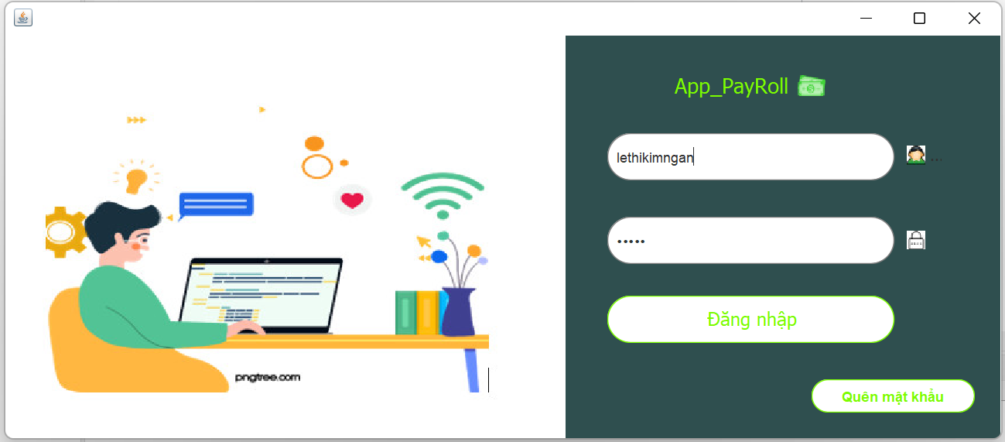

Hình 7: Giao diện đăng nhập

* Khi người dùng mở ứng dụng thì giao diện như hình 7 sẽ xuất hiện
* Người dùng sẽ nhập tên đăng nhập và mật khẩu sau đó nhấn nút **Đăng nhập**. Hệ thống sẽ kiểm tra tài khoản của bạn có đúng hay không. Nếu đúng hệ thống sẽ chuyển sang giao diện chính (trang chủ) của ứng dụng, ngược lại sẽ thông báo “Tài khoản hoặc mật khẩu không chính xác”.
* Khi người dùng muốn đóng giao diện đăng nhập thì ấn vào biểu tượng X ở góc trên bên phải của giao diện
* Quên mật khẩu được sử dụng khi người dùng quên mật khẩu của mình.

### Tiền lương công nhân

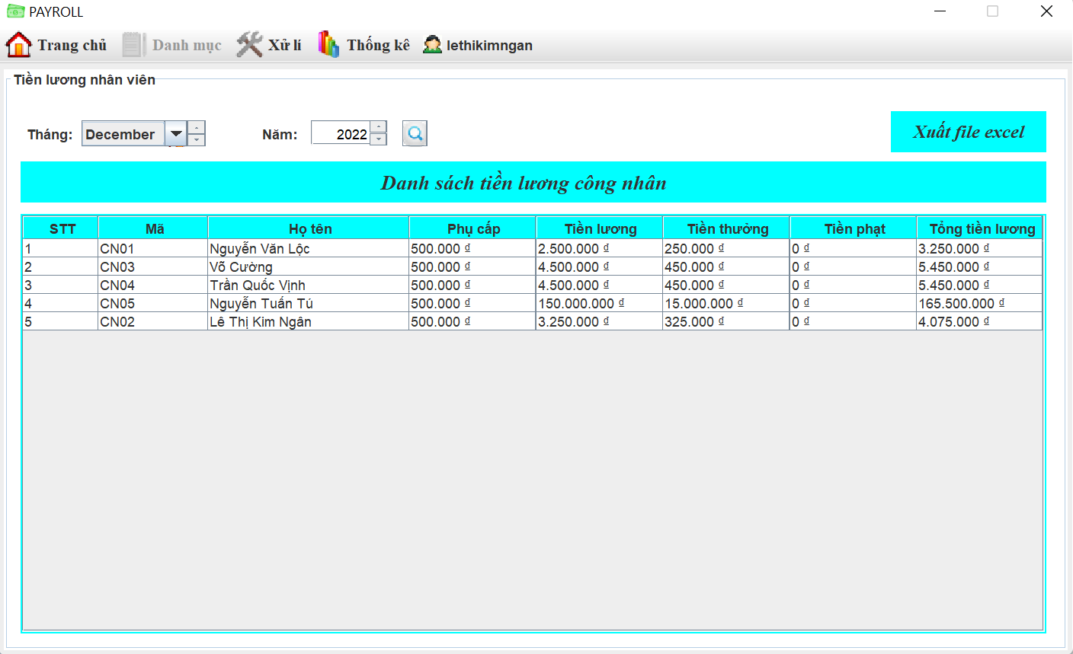

Hình 8: Giao diện tiền lương công nhân

* Để sử dụng chức năng này, người dùng phải đăng nhập thành công vào hệ thống và chọn vào menu **Xử lý 🡪 Tiền lương 🡪 Tiền lương công nhân.**
* Sau khi chọn vào tiền lương công nhân, hệ thống sẽ hiển thị tiền lương của công nhân theo tháng hiện tại như hình 8.
* Nếu người dùng muốn xuất danh sách tiền lương của công nhân thì chọn vào nút **“Xuất file excel”**, sau đó hệ thống sẽ xuất danh sách tiền lương của công nhân vào ổ đĩa với tên file DanhSachTienLuongCN.xlsx đồng thời thông báo “Xuất file thành công”.
* Người dùng chọn tháng và năm sau đó nhấn nút **“Tìm kiếm”** thì hệ thống sẽ hiển thị danh sách lương của công nhân theo tháng và năm tương ứng.
* Graphical user interface, text, application

  Description automatically generatedNgười dùng chọn vào một công nhân ở bảng thì hệ thống sẽ hiển thị ra một tab mới như hình 8.1 sau:

Hình 8.1: Giao diện Chi tiết lương công nhân

Trong đó có các thông tin chi tiết về tiền lương, tiền thưởng, tiền phạt của công nhân. Nếu người dùng muốn xuất phiếu lương của công nhân thì tiếp tục chọn vào nút **“Xuất PDF”**, hệ thống sẽ tiến hành xuất phiếu lương của công nhân vào ổ đĩa với định dạng XY.pdf (X là mã công nhân, Y là tên công nhân).

### Tiền lương nhân viên

Hình 9: Giao diện Tiền lương nhân viên

* Để sử dụng chức năng này, người dùng phải đăng nhập thành công vào hệ thống và chọn vào menu **Xử lý 🡪 Tiền lương 🡪 Tiền lương nhân viên.**
* Sau khi chọn vào tiền lương nhân viên, hệ thống sẽ hiển thị tiền lương của nhân viên theo tháng hiện tại như hình 9.
* Nếu người dùng muốn xuất danh sách tiền lương của nhân viên thì chọn vào nút **“Xuất file excel”**, sau đó hệ thống sẽ xuất danh sách tiền lương của nhân viên vào ổ đĩa với tên file DanhSachTienLuongNV.xlsx đồng thời thông báo “Xuất file thành công”.
* Người dùng chọn tháng và năm sau đó nhấn nút **“Tìm kiếm”** thì hệ thống sẽ hiển thị danh sách lương của nhân viên theo tháng và năm tương ứng
* Graphical user interface, application

  Description automatically generatedNgười dùng chọn vào một nhân viên ở bảng thì hệ thống sẽ hiển thị ra một tab mới như hình 9.1 sau:

Hình 9.1: Giao diện Chi tiết lương nhân viên

Trong đó có các thông tin chi tiết về tiền lương, tiền thưởng, tiền phạt của nhân viên. Nếu người dùng muốn xuất phiếu lương của nhân viên thì tiếp tục chọn vào nút **“Xuất PDF”**, hệ thống sẽ tiến hành xuất phiếu lương của nhân viên vào ổ đĩa với định dạng XY.pdf (X là mã nhân viên, Y là tên nhân viên).

### Quên mật khẩu

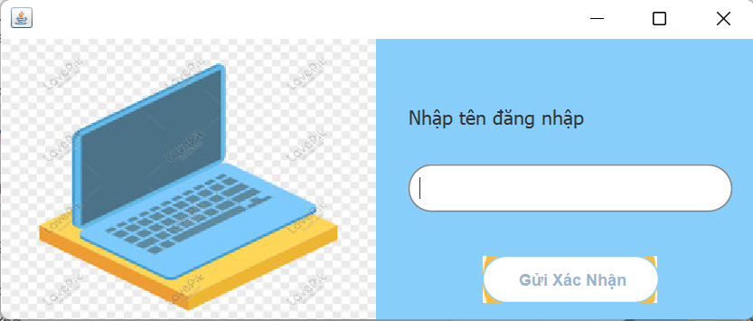

Hình 10: Giao diện Quên mật khẩu

* Nếu người dùng quên mật khẩu thì click vào nút **“Quên mật khẩu”** tại trang đăng nhập, hệ thống sẽ chuyển sang trang quên mật khẩu như hình 10.
* Người dùng tiến hành nhập tên tài khoản của mình và click vào nút **“Gửi xác nhận”**, hệ thống sẽ gửi mật khẩu mới đến tài khoản gmail của người dùng và chuyển sang trang nhập mã xác nhận như hình 10.1

Hình 10.1: Giao diện Nhập mã xác nhận

* A picture containing chart

  Description automatically generatedTại đây người dùng nhập mã xác nhận và bấm nút xác nhận, hệ thống chuyển sang hình 10.2

Hình 10.2: Giao diện Nhập mật khẩu mới

* Người dùng tiến hành nhập mật khẩu mới và bấm nút **“Đổi mật khẩu”,** hệ thống sẽ cập nhật mật khẩu của người dùng và thông báo “Thành công”.

## Chức năng của Quản lý kho

### Chức năng quản lý sản phẩm

Hình 11: Giao diện sản phẩm

* Để sử dụng chức năng này, người dùng phải đăng nhập thành công vào hệ thống và chọn vào menu **Danh mục 🡪 Sản phẩm**
* Sau khi chọn vào sản phẩm, hệ thống sẽ hiển thị toàn bộ sản phẩm có trong kho
* **Thêm sản phẩm:** khi ấn vào nút **Thêm** thì người dùng có thể điền đầy đủ thông tin để thêm sản phẩm mới vào kho (nút **Thêm** chuyển thành nút **Hủy)**
  + Người dùng nhấn **lưu** để kiểm tra thông tin vừa nhập (nút thêm đổi thanh nút hủy)
    - Nếu giá trị nhập đung với yêu cầu thì hiển thị thông báo thêm thanh công và lưu thông tin vừa nhập xuống database, đồng thời load lại danh sách sản phẩm mới
    - Nếu giá trị nhập không đung với yêu cầu thì hiển thị thông báo nhập không hợp lệ tương ứng với mỗi Jtextfield vừa nhập
  + Người dùng nhấn nút **hủy** thì các dữ liệu trong các ô sẽ được xóa và quay lại giao diện như hình 11 và nút **Hủy** chuyển lại thành nút **Thêm.**
* **Sửa**: là chức năng giúp người dùng sửa lại 1 sản phẩm cụ thể có trong danh sách sản phẩm
  + Khi ấn nút **sửa** mà chưa nhập vào một sản phẩm cụ thể sẽ hiển thị thông báo “vui lòng chọn sản phẩm cần sửa”.
  + Còn khi đã chọn sản phẩm cụ thể sẽ hiển thị các thông tin của sản phẩm lên các ô Jtextfield tương ứng để người dùng có thể sửa lại, đồng thời nút sửa đổi thành nút hủy
    - Nếu người dùng nhấp **xác nhận** thì sản phẩm đó sẽ được cập nhật lại thông tin và thông báo “cập nhật thành công”
    - Nếu ấn **Hủy** thì thì các dữ liệu trong các ô sẽ được xóa và quay lại giao diện như hình 4 và nút **Hủy** chuyển lại thành nút **Sửa.**
      * Graphical user interface, table

        Description automatically generated

Hình 11.1: Giao diện cảnh báo xóa sản phẩm

* **Xóa:** là chức năng giúp người dùng xóa thông tin của 1 sản phẩm cụ thể nào đó được chọn ở trong bảng danh sách sản phẩm
* Nếu chưa chọn sản phẩm thì hệ thống sẽ thông báo “Vui lòng chọn sản phẩm cần xóa”.
* Còn khi đã chọn sản phẩm và nhấn nút xóa thì sẽ hiển thị giao diện như hình 11.1:
* Chọn **Yes** thì công nhân đó sẽ được xóa và thông báo “Xóa thành công”.
* Chọn **No** thì sẽ hiển thị lại giao diện như hình 11.
* Chọn **Cancel** thì sẽ hiển thị lại giao diện như hình 11.
* **Tìm sản phẩm theo tên:** khi người dùng nhập bất kì kí tự nào mà hê thống
* Nếutìm thấy kí tự vừa nhập có trong tên của sản phẩm thì sẽ hiển thị các sản phẩm đó trong danh sách công nhân.

Hình 11.2: Giao diện khi không tìm thấy sản phẩm nào

* Còn nếu tìm không thấy thì sẽ hiển thị danh sách rỗng như hình 11.2.
* Còn nếu không điền gì mà bấm tìm kiếm sẽ hiển thị toàn bộ danh sách sản phẩm

### Chức năng Chia công đoạn

Hình 12: Giao diện chia công đoạn

* Khi click vào **Xử lý 🡪 Chia công đoạn** thì hệ thống sẽ hiện thị giao diện chia công đoạn như hình 12.

Hình 12.1: Phần chia công đoạn

* **Chia Công đoạn**
  + **Thêm công đoạn**:
    - Khi chọn sản phẩm bên danh sách sản phẩm thì các thông tin sản phẩm sẽ hiển thị bên ô JtextField tương ứng, đồng thời nút thêm được kích hoạt (nút xóa, sửa, xác nhận sẽ mất đi chức năng), mã công đoạn sẽ tự phát sinh
      * Nếu điền số lượng thì sẽ thông báo thêm công đoạn thành công, đồng thời load lại danh sách chia công đoạn
      * Nếu không điền số lượng thì sẽ hiển thị thông báo “ số lượng tổng không được để trống và phải khác 0”
    - Khi chưa chọn sản phẩm bên danh sách sản phẩm sẽ không cho thêm sản phẩm
* **Tìm công đoạn theo tên:** khi người dùng nhập bất kì kí tự nào mà hê thống
  + Nếutìm thấy kí tự vừa nhập có trong tên của sản phẩm thì sẽ hiển thị các sản phẩm đó trong danh sách công nhân.
  + Còn nếu tìm không thấy thì sẽ hiển thị thông báo “ko có sản phẩm này trong danh sách”
* **Xóa:** là chức năng giúp người dùng xóa thông tin của 1 công đoạn cụ thể nào đó được chọn ở trong bảng danh sách công đoạn
* Nếu chưa chọn công đoạn thì hệ thống sẽ thông báo “Vui lòng chọn công đoạn cần xóa”.
  + Graphical user interface, application, Word

    Description automatically generated

Hình 12.2: Giao diện tùy chọn xóa

* Còn khi đã chọn sản phẩm và nhấn nút xóa thì sẽ hiển thị giao diện như hình 12.2:
* Chọn **Yes** thì công đoạn đó sẽ được xóa và thông báo “Xóa thành công”.
* Chọn **No** thì sẽ hiển thị lại giao diện như hình 12.
* **Sửa**: là chức năng giúp người dùng sửa lại 1 công đoạn cụ thể có trong danh sách công đoạn
  + Khi ấn nút **sửa** mà chưa nhập vào một công đoạn cụ thể sẽ hiển thị thông báo “vui lòng chọn công đoạn cần sửa”.
  + Còn khi đã chọn công đoạn cụ thể sẽ hiển thị các thông tin của công đoạn lên các ô Jtextfield tương ứng để người dùng có thể sửa lại, đồng thời nút sửa đổi thành nút hủy
    - Nếu người dùng nhấp **xác nhận** thì sản phẩm đó sẽ được cập nhật lại thông tin và thông báo “cập nhật thanh công”
    - Nếu ấn **Hủy** thì thì các dữ liệu trong các ô sẽ được xóa và quay lại giao diện như hình 12 và nút **Hủy** chuyển lại thành nút **Sửa.**
* **Reload:** giúp người dùng có thể load lại danh sách công đoạn
* **Tìm công đoạn theo ngày**
  + Khi người dùng chọn ngày chia công đoạn:
    - Nếu ngày được chọn trùng với ngày chia công đoạn sẽ hiển thị danh sách công đoạn được chia vào ngày đó
    - Nếu ngày được chọn không trùng với ngày chia công đoạn sẽ hiển thị thông báo “ ngày này chưa được chia công đoạn”